

**المدرسة الباكستانية - قسم اللغة العربية**

**ملخص الدرس – للصّف الثامن th8**

**درس النحو: ( اسناد الفع الصحيح إلى ضمائر الرفع الساكنة والمتحركة )**

**المحتوى التعليمي – الالكتروني للصف الثاني الإعدادي للعام الدراسي 2020/2021**

**الصف : الثاني الإعدادي الكتاب : كتاب القراءة الوحدة : كتاب الجزء الأول**

**عنوان الدرس :اسناد الفعل الصحيح للضمائر رقم الصفحة : 15 - 24 نوع العمل: ملخص للدرس**

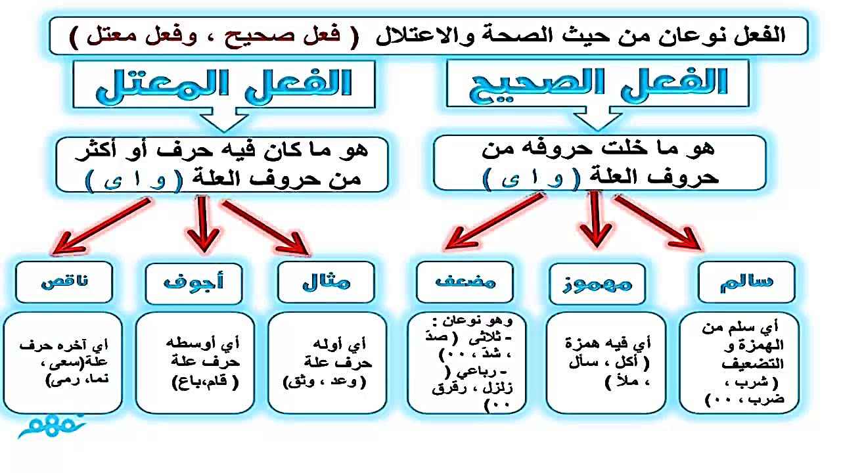

**للرجوع لصفحات الكتاب:**

**اضغط على هذا الرابط:** <https://www.edunet.bh/e_content/level_2/stage_8/subject_ID_1/Part_1/e_books/Arabic-G8-P1-2017-1/Arabic%20G8%20P1%202017-1/files/assets/basic-html/page-17.html>

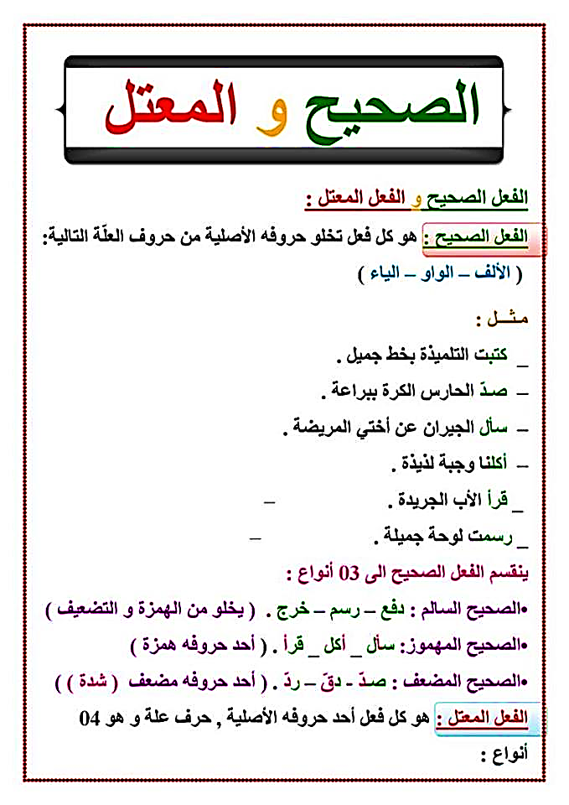

أن الاسناد لهذه الضمائر يكون لجميع الأفعال ( الماضي ، المضارع ، الأمر )

**تذكر عزيزي الطالب**

**ضمائر الرفع الساكنة**

**ضمائر الرفع المتحركة**

**إسناد** **الفعل الصحيح** **إلى الضمائر**

**تعريف الإسناد : هو إضافة شيء إلى شيء آخر.**

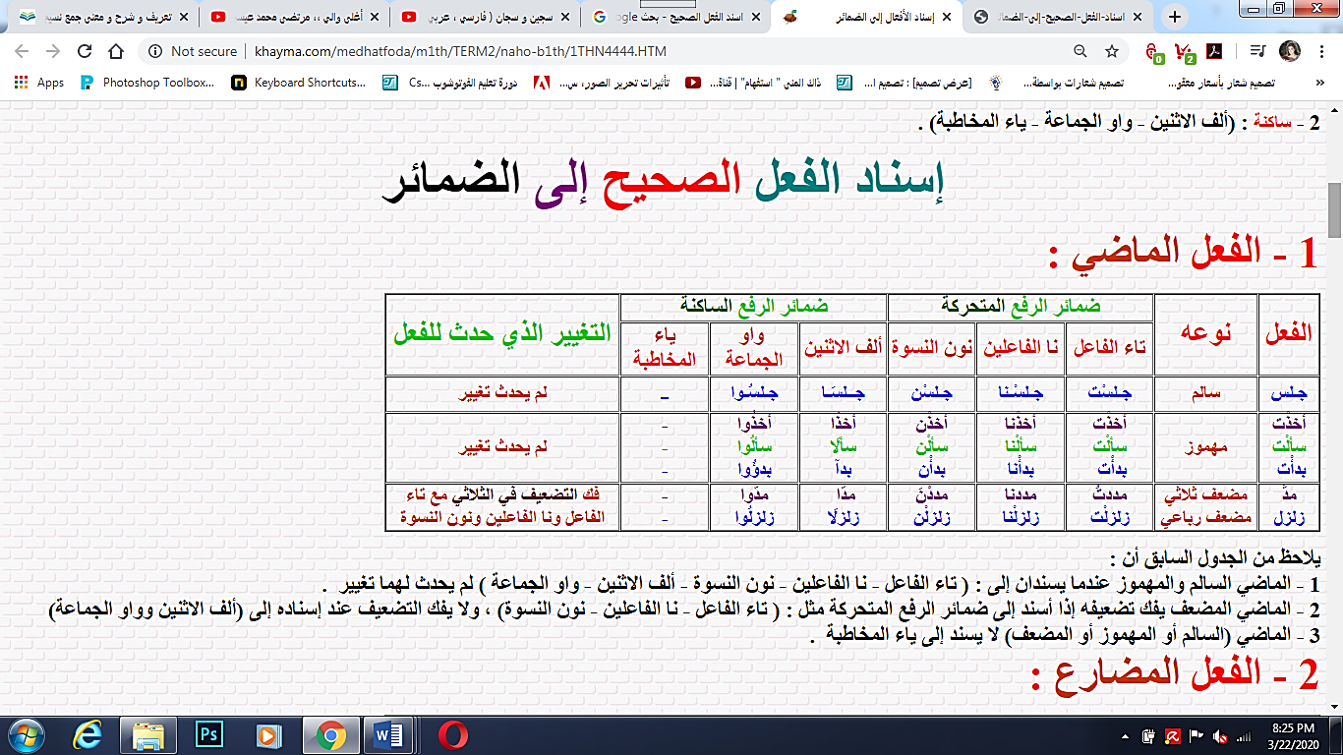

**يلاحظ من الجدول السابق أن :  
1 - الماضي السالم والمهموز عندما يسندان إلى : ( تاء الفاعل - نا الفاعلين - نون النسوة - ألف الاثنين - واو الجماعة ) لم يحدث لهما تغيير  .  
2 - الماضي المضعف يفك تضعيفه إذا أسند إلى ضمائر الرفع المتحركة مثل : ( تاء الفاعل - نا الفاعلين - نون النسوة) ، ولا يفك التضعيف عند إسناده إلى (ألف الاثنين و واو الجماعة)  
3- الماضي (السالم أو المهموز أو المضعف) لا يسند إلى ياء المخاطبة  .**

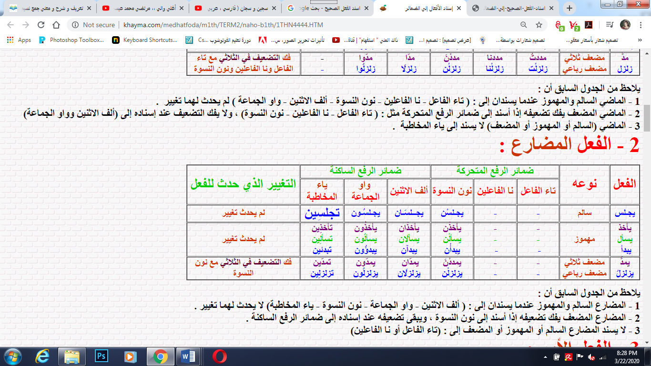

**يلاحظ من الجدول السابق أن :  
1 - المضارع السالم والمهموز عندما يسندان إلى : ( ألف الاثنين - واو الجماعة - نون النسوة - ياء المخاطبة) لا يحدث لهما تغيير .  
2 - المضارع المضعف يفك تضعيفه إذا أسند إلى نون النسوة ، ويبقى تضعيفه عند إسناده إلى ضمائر الرفع الساكنة .  
3 - لا يسند المضارع السالم أو المهموز أو المضعف إلى : (تاء الفاعل أو نا الفاعلين).**

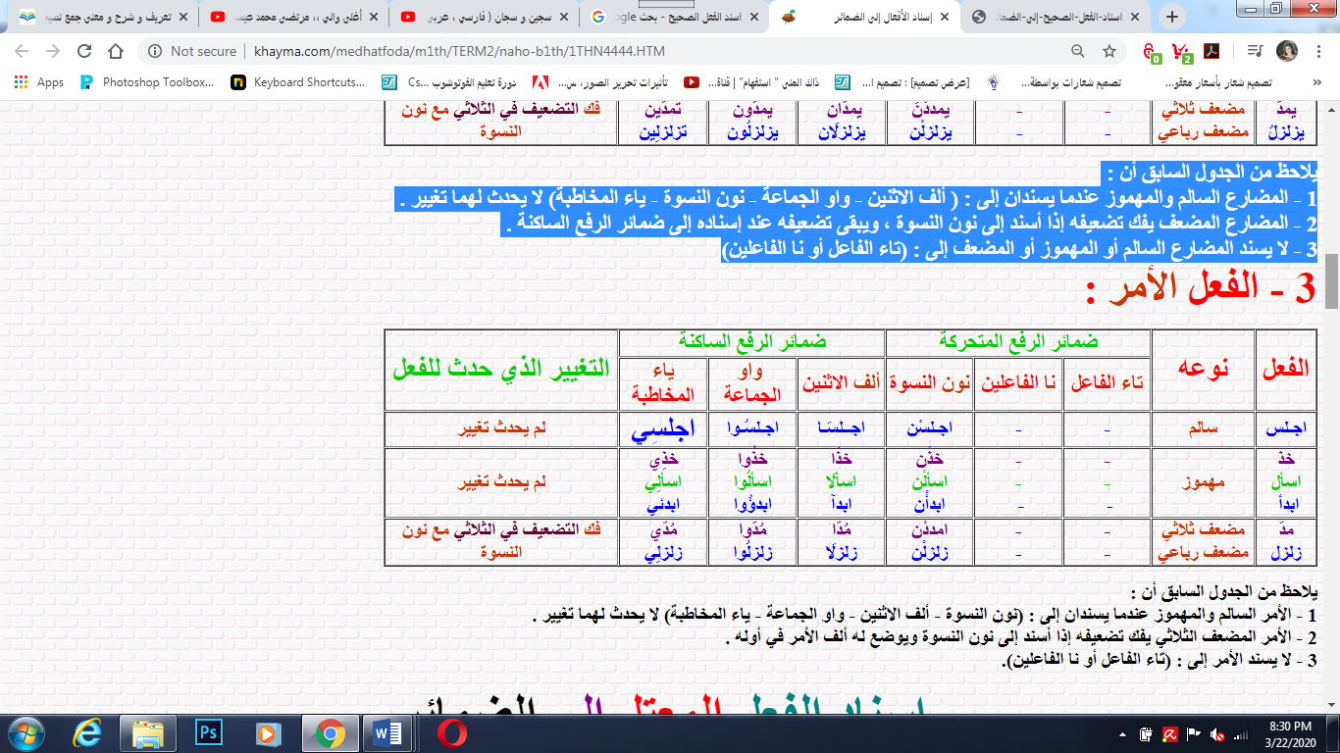

**يلاحظ من الجدول السابق أن :  
1 - الأمر السالم والمهموز عندما يسندان إلى : (نون النسوة - ألف الاثنين - واو الجماعة - ياء المخاطبة) لا يحدث لهما تغيير .  
2 - الأمر المضعف الثلاثي يفك تضعيفه إذا أسند إلى نون النسوة ويوضع له ألف الأمر في أوله.  
3 - لا يسند الأمر إلى: (تاء الفاعل أو نا الفاعلين.)**

**..~ نهاية الدرس ~..**